**第十五讲 ionic路由**

学习要点：

1. Ionic中路由管理介绍
2. ionic中内联模板介绍
3. i onic路由机制: 状态

4. 导航视图 : ion-nav-view

5. 模板视图 : ion-view

6. 导航栏 : ion-nav-bar

7. 回退按钮 : ion-nav-back-button

8. 视图特定按钮 : ion-nav-buttons

9. 定制标题内容 : ion-nav-title

10. 定制视图切换方式 : nav-transition

11. 定制视图切换方向 : nav-direction

12.导航栏脚本接口 : $ionicNavBarDelegate

13.访问历史 : $ionicHistory

1. **Ionic中路由管理介绍**

在单页应用（Single Page App）中，路由的管理是很重要的环节。ionic.js 没有使用AngularJS内置的ng-route模块，而是选择了AngularUI项目 的**ui-router**模块。

ui-router的核心理念是将子视图集合抽象为一个状态机，导航意味着 状态的切换。在不同的状态下，ionic.js渲染对应的子视图（动态加载的HTML片段） 就实现了路由导航的功能

**ui-router:**

<https://github.com/angular-ui/ui-router>

1. **ionic中内联模板介绍**

可能你没有注意过，HTML中常用的script标签在AngularJS中被重新定义了： 除了原来的脚本声明功能之外，如果script元素的type属性 定义为text/ng-template，则被称为内联模板。例如：

<script type="text/ng-template" id="a.html">

<p>This is the content of the template.</p>

</script>

内联模板在单页应用（SAP）开发中非常有用。SAP应用通常需要通过AJAX 从后台载入众多的HTML片段，这些HTML片段都用文件存放的话，看起来、想起来 都很不爽。使用内联模板，就可以把这些零散的HTML片段模板都集中在一个 文件里，维护和开发的感觉都会好很多。

AngularJS在编译时会将内联模板的id属性值和其内容，分别作为key 和value，存入$templateCache管理的hash表中:

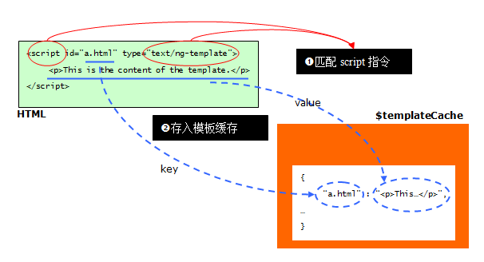

**使用内联模板**

内联模板的使用，常见的有几种情况。

* **使用ng-include指令**

可以利用ng-include指令在HTML中直接使用内联模板，例如：

<div ng-include="'a.html'"></div>

注意：其中a.html是一个字符串常量，需要使用单引号包裹起来。

* **使用$templateCache服务**

也可以直接使用$templateCache服务的方法get()从模板缓存中读出 其内容：

1. var partial = $templateCache.get("a.html");

* **使用$http服务**

还有一种常见的用法是使用$http服务时指定cache参数，这将直接从$templateCache 中取出模板，而不必进行网络访问：

$http.get("a.html",{cache:$templateCache})

.success(function(d,s){..})

.error(function(d,s){...});

1. **ionic路由机制: 状态**

对于视图的路由，ionic没有使用AngularJS的路由模块（ng-route），而是使用了angular-ui项目的ui-route模块。ionic.bundle.js已经打包了ui-route模块， 所以我们使用时不需要单独引入。

和通常基于URL匹配的路由机制不同，ui-route是基于状态机的导航：

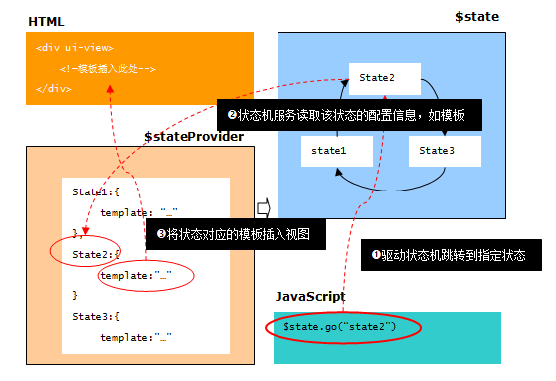

可以认为视图元素*ui-view*有多个状态，比如：state1/state2/state3。 在任何一个时刻，视图元素只能处于某一状态下。这些状态是由状态机管理的。

在ui-route中的*$state*服务就是一个状态机实例，在任何时刻，我们可以使用其 *go()*方法跳转到指定名称的状态。

**配置状态机**

需要指出的是，状态的划分以及每个状态的元信息（比如模板、url等）是在配置 阶段通过*$stateProvider*完成的：

angular.module("myApp",["ionic"])

.config(function($stateProvider){

$stateProvider.state("state1",{...})

.state("state2",{...})

.state3("state3",{...});

});

**触发状态迁移的几种方式（通俗的讲就是页面跳转的几种方式）**

1. 调用**$state.go()**方法，这是一个高级的便利方法；
2. 点击包含**ui-sref**指令的链接 <a ui-sref="state1">Go State 1</a>
3. 导航到与状态相关联的 **url**。 Href=”/#state1”

当用户点击这个链接时，*$state*服务将根据状态名*state1* 找到对应的元信息，提取、编译模板，并将其显示在**ui-view**指令指定的 视图窗口中。

**4. 导航视图 : ion-nav-view**

在ionic里，我们使用ion-nav-view指令代替AngularUI Route中的 ui-view指令，来进行模板的渲染：

<ion-nav-view>

<!--模板内容将被插入此处-->

</ion-nav-view>

和ui-view一样，ion-nav-view总是根据状态的变化，来提取对应的模板 并将其在DOM树中渲染。

**5.模板视图 : ion-view**

尽管在模板视图中可以随便写HTML，但是，在ionic中，我们总是使用指令**ion-view**来 作为模板视图内容的容器，这是为了与ionic的导航框架保持兼容：

<script id="..." type="text/ng-template">

<ion-view>

<!--模板视图内容-->

</ion-view>

</script>

**ion-view指令有一些可选的属性：**

* **view-title** - 视图标题文字

模板被载入导航视图**ion-nav-view**显示时，这个属性值将显示在导航栏**ion-nav-bar**中

* **cache-view** - 是否对这个模板视图进行缓存

允许值为：true | false，默认为true

* **hide-back-button** -是否隐藏导航栏中的返回按钮

当模板被载入导航视图时，如果之前有其他的模板，那么在导航栏**ion-nav-bar**上默认会自动 显示返回按钮（使用指令**ion-nav-back-button**定义）。点击该按钮将返回前一个模板。

hide-back-button的允许值为：true | false ，默认为false

**注意：**必须在导航栏中显式地声明返回按钮，否则即使将hide-back-button属性设为false， 这个按钮也不会出现:-)

* **hide-nav-bar** - 是否隐藏导航栏

允许值为：true | false ,默认为false

**6.** **导航栏 : ion-nav-bar**

**ion-nav-bar**指令用来声明一个居于屏幕顶端的导航栏，它的内容随导航视图 的状态变化而自动同步变化：

<ion-nav-bar></ion-nav-bar>

**ion-nav-bar有以下可选的属性：**

* **align-title** - 标题对齐方式

允许值为： left | right | center。默认为center，居中对齐

* **no-tap-scroll** - 点击导航栏时是否将内容滚动到顶部。

允许值为：true | false。默认为true，这意味着如果视图中的内容下拉很长，那么在任何时刻 点击导航栏都可以立刻回到内容的开头部分。

**7.** **回退按钮 : ion-nav-back-button**

ionic的指令**ion-nav-back-button**指令可以自动地让你回退到前一个视图：

<ion-nav-bar>

<ion-nav-back-button></ion-nav-back-button>

</ion-nav-bar>

当视图切换时，回退按钮会自动出现在导航条中，并显示前一个视图 的标题。点击回退按钮将返回前一个视图。

**ion-nav-back-button定制样式**

我们可以定制回退按钮的图标、文本和样式：

<ion-nav-back-button class="button-clear">

<i class="icon ion-ios-arrow-back"></i> 返回

</ion-nav-back-button>

**8.** **视图特定按钮 : ion-nav-buttons**

在ionic的导航框架中，导航栏是公共资源。那么，如果我们需要在不同的 状态下（即载入不同的模板视图），在导航栏上显示一些不同的按钮，该怎么办？

答案是，在**ion-view**指令声明的元素内使用**ion-nav-buttons**指令 添加一组按钮，ionic的导航框架看到这个指令时，就会自动地将这些按钮 安置到导航栏中。

指令**ion-nav-buttons**必须是指令**ion-view**的直接后代：

<ion-view>

<ion-nav-buttons>

<!--按钮定义-->

</ion-nav-buttons>

</ion-view>

**ion-nav-buttons指令有一个属性用于声明这些按钮在导航栏中的位置：**

* **side** - 在导航条的那一侧放置按钮。允许值：primary | secondary | left | right

primary和secondary是平台相关的。比如在iOS上，primary被映射到左边，而secondary 被映射到最右边，但是在Android上，primary和secondary都在最右侧。

left和right则明确地声明是在左侧还是右侧，与平台无关。

**9.** **定制标题内容 : ion-nav-title**

导航栏中默认显示所载入模板视图的view-title属性值，但ionic允许我们使用 **ion-nav-title**指令，使用任意的HTML片段改变它！

**ion-nav-title**必须是**ion-view**的*直接后代*：

<ion-view>

<ion-nav-title>

<!--HTML片段-->

</ion-nav-title>

</ion-view>

**10.** **定制视图切换方式 : nav-transition**

视图切换时的动画转场方式，可以使用**nav-transition**指令声明：

1. <any ui-sref=".." nav-transition="..">...</any>

**目前支持的转场方式有三种：**

* android - android模拟
* ios - ios模拟
* none - 取消转场动画

**11.** **定制视图切换方向 : nav-direction**

使用**nav-direction**指令声明视图转场时的切换方向：

1. <any ui-sref=".." nav-direction="..">...</any>

目前支持的选项有：

* forward - 新视图从右向左进入
* back - 新视图从左向右进入
* enter -
* exit -
* swap -

**12.导航栏脚本接口 : $ionicNavBarDelegate**

服务**$ionicNavBarDelegate**提供了控制导航栏的脚本接口：

* **align([direction])** - 标题对齐方式。

参数direction是可选的，允许值为：left | right | center，缺省值为center。

* **showBackButton([show])** - 是否显示回退按钮

参数show是可选的，允许值为：true | false，缺省值为true。

* **showBar(show)** - 是否显示导航栏

参数show的允许值为：true | false 。

* **title(title)** - 设置导航栏标题

参数title为HTML字符串。

**13.访问历史 : $ionicHistory**

ionic的导航框架会自动维护用户的访问历史栈，我们可以通过服务**$ionicHistory**管理访问轨迹：

* **viewHistory()** - 返回视图访问历史数据
* **currentView()** - 返回当前视图对象
* **currentHistoryId()** - 返回历史ID
* **currentTitle([val])** - 设置或读取当前视图的标题

参数**val**是可选的。无参数调用currentTile()方法则返回当前视图的标题。

* **backView()** - 返回历史栈中前一个视图对象

如果从视图A导航到视图B，那么视图A就是视图B的前一个视图对象。

* **backTitle()** - 返回历史栈中前一个视图的标题
* **forwardView()** - 返回历史栈中的下一个视图对象
* **currentStateName()** - 返回当前所处状态名
* **goBack()** - 切换到历史栈中前一个视图

当然，前提是存在前一个视图。

* **clearHistory()** - 请空历史栈

除了当前的视图记录，clearHistory()将清空应用的全部访问历史